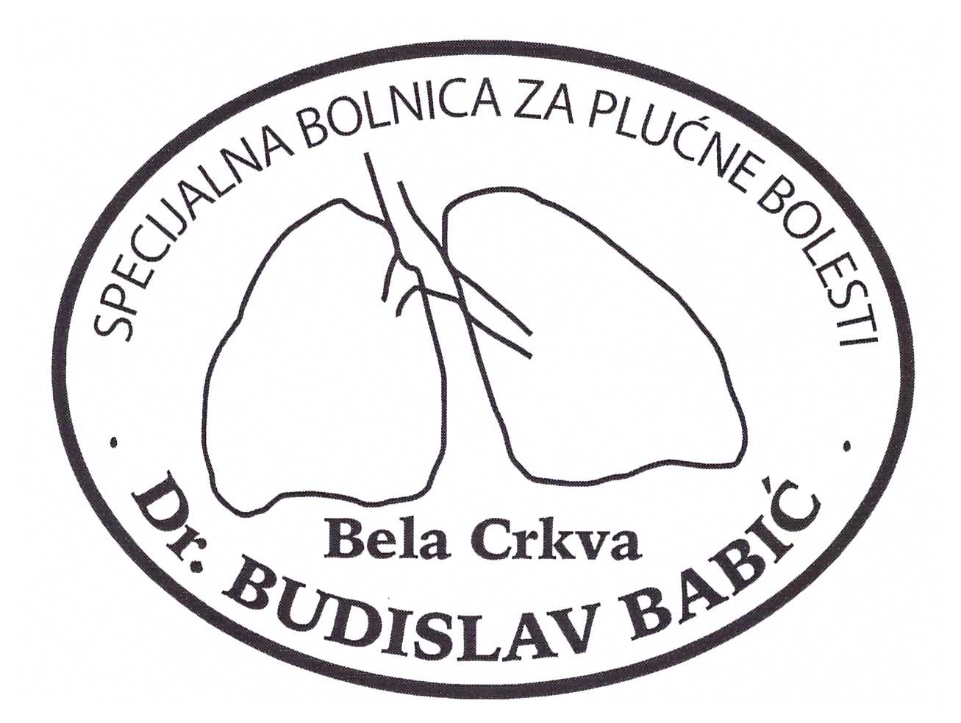
Бела Црква,  Светозара Милетића 55 | e-mail: tenderi@spbbelacrkva.org
Телефони: (013) 851-241,
Телефакс: (013)851-001,
Директор: (013) 852-146
Жиро-рачун: 840-102661-23 |  | ПИБ: 100865891

Број:207/7-4
Датум:29.06.2016.године
УГОВОР О КУПОПРОДАЈИ
о испоруци материјала за посебне намене на годишњем нивоу за партију бр.4 Молерско-фарбарски материјал
Закључен између:
Специјална болница за плућне болести “Др Будислав Бабић”, Бела Црква, ул.С.Милетића бр.55, порески идентификациони број : 100865891, матични број: 08031436 ,текући рачун 840-102661-23 код Управе за трезор,коју заступа в.д. директор др Љиљана Миличковић, (у даљем тексту: купац),
и
“Тргокомерц” доо, са седиштем у Вршцу, ул.М.Обилића бр.41, порески идентификациони број : 100513398, матични број: 08569967, текући рачун 160-109484-66 код Intesa banka кога заступа директор Душан Радуловац(у даљем тексту: продавац)

Члан 1.
1.1. Уговорне стране констатују:
-да је купац, на основу члана 39. став 1. Закона о јавним набавкама („Службени гласник Републике Србије“, број 124/12.,14/15 и 68/15 – у даљем тексту: Закон), и позива за достављање понуда за испоруку материјала за посебне намене спровео јавну набавку број 5/2016.
- да је продавац 06.06.2016.године доставио понуду број 277/1 од 07.06.2016.године, која се налази у прилогу овог уговора и саставни је део овог уговора;
- да понуда продавца у потпуности одговара техничким спецификацијама из конкурсне документације, које се налазе у прилогу уговора и саставни су део овог уговора;
- да је купац у складу са чл. 108. Закона, на основу продавчеве понуде и одлуке о додели уговора бр.207/6-4 од 16.06.2016. година изабрао продавца за испоруку добара.
Члан 2.
2.1. Предмет уговора је сукцесивна испорука материјала за посебне намене-технички материјал – Партија бр.4 – Молерско-фарбарски материјал за потребе Специјалне болнице за плућне болести “Др Будислав Бабић” Бела Црква, у свему као у обрасцу техничких спецификација, са јединичним ценама које су саставни део понуде продавца.
Члан 3.
3.1. Укупна уговорена вредност добра за партију бр. 4 – Молерско-фарбарски материјал износи 14.791,00 динара (без ПДВ-а) и 17.749,20 динара (са ПДВ-ом).
3.2. Јединичне цене су фиксне и могу се изменити само уколико у току реализације уговора дође до општег раста потрошачких цена у Републици Србији за више од 10%.
3.3. У случају стицаја околности из става 3.2. купац задржава право промене уговорене цене за онолико процентних поена за колико општи раст потрошачких цена прелази ниво од 10%.
Члан 4.
4.1. Продавац се обавезује да испоручи добра из клаузуле 2.1. овог уговора у свему под условима из конкурсне документације и прихваћене понуде.
4.2. Ако се записнички утврди да добра која је продавац испоручио купцу имају недостатке у квалитету и очигледних грешака, продавац мора исте отклонити најкасније у року од 3 дана од дана сачињавања записника о рекламацији, а уколико то не учини купац може раскинути уговор.
Члан 5.
5.1. Продавац је дужан да купцу испоручује добра сукцесивно, у року од 24 часова (максимално 24часа).
5.2. Место испоруке је магацин зграде Специјалне болнице.
5.3. Сматра се да је извршена адекватна испорука када овлашћено лице купца у месту испоруке изврши квалитативан и количински пријем, што се потврђује записником, који потписују присутна овлашћена лица продавца и купца.
Члан 6.
6.1. Достављена фактура купцу, представља основ за плаћање уговорне цене.
6.2. Купац се обавезује да у року од 45 дана од пријема исправно испостављене фактуре по преузимању добара плати цену за испоручена добра на рачун продавца број 106-109484-66 код Intesa банке.
6.3. У случају прекорачења рокова из клаузуле 6.2. овог уговора, купац дугује продавцу и износ законске затезне камате.
Члан 7.
7.1. Гарантни рок је рок прихваћен у понуди продавца, износи 365 дана и почиње да тече од дана када је записнички констатовано преузимање добара.

Члан 8.
8.1. Уколико наручена добра не буду испоручена у складу са одредбама овог уговора, купац може раскинути уговор.
Члан 9.
9.1. Све евентуалне спорове који настану из, или поводом, овог уговора – уговорне стране ће покушати да реше споразумно.
9.2. Уколико спорови између купца и продавца не буду решени споразумно, уговара се надлежност Привредног суда у Панчеву.
Члан 10.
10.1. На све што није регулисано клаузулама овог уговора, примениће се одредбе Закона о облигационим односима и Закона о јавним набавкама.
10.2.Уговор се закључује на период до 12 месеци, односно до испуњења уговорене вредности утврђене чланом 3. став 3.1 овог уговора, у зависности од тога који услов пре наступи.
10.3 Обавезе које доспевају у наредмој буџетској години биће реализоване највише до износа средстава која ће им за ту намену бити одобрена у тој буџетској години.
10.4. Продавац се обавезује да депонује по један узорак артикла из прихваћене понуде.
10.5. Овај уговор је сачињен у 4 (четири) истоветнх примерака, по 2 (два) примерка за обе уговорне стране.
10.6. Уговорне стране сагласно изјављују да су уговор прочитале, разумеле и да уговорне одредбе у свему представљају израз њихове стварне воље.
КУПАЦ ПРОДАВАЦ в.д. Директор: Директор: дрЉиљана Миличковић Душан Радуловац

